CENTRO EDUCACIONAL MUNICIPAL DE IOMERÊ
DIRETORA: MARTA MARIA FALCHETTI
COORDENADORA: TÂNIA GONÇALVES DA SILVA BRESSAN
ORIENTADORA: MARINEZ ZAGO
SECRETÁRIA: ROSELI APARECIDA FIUZA DA ROSA CIVIERO
PROFESSOR: ANDERSON FRANCIOSI
PROFESSORA AUXILIAR: DIANA PERETTI
IOMERÊ, 15 DE JUNHO DE 2020.

ALUNO (A):__________________________________________ 2^{O} ANO

TEMPO PREVISTO: 01h e 30 min
OBJETIVOS:

- Trabalhar adivinhas;
- Compreensão do uso do R, RR, N, S e SS em palavras;
- Estimular o raciocínio lógico, a imaginação, a interação social e a curiosidade;
HABILIDADES:

- (EF12LP02) Buscar, selecionar e ler, com a mediação do professor (leitura compartilhada), textos que circulam em meios impressos ou digitais, de acordo com as necessidades e interesses.
- (EF12LP08) Ler e compreender, em colaboração com os colegas e com a ajuda do professor, fotolegendas em notícias, manchetes e lides em notícias, álbum de fotos digital noticioso e notícias curtas para público infantil, dentre outros gêneros do campo jornalístico, considerando a situação comunicativa e o tema/assunto do texto.
- (EF12LP18) Apreciar poemas e outros textos versificados, observando rimas, sonoridades, jogos de palavras, reconhecendo seu pertencimento ao mundo imaginário e sua dimensão de encantamento, jogo e fruição
- (EF12LP05) Planejar e produzir, em colaboração com os colegas e com a ajuda do professor, (re)contagens de histórias, poemas e outros textos versificados (letras de canção, quadrinhas, cordel), poemas visuais, tiras e histórias em quadrinhos, dentre outros gêneros do campo artístico-literário, considerando a situação comunicativa e a finalidade do texto.
- (EF15LP13) Identificar finalidades da interação oral em diferentes contextos comunicativos (solicitar informações, apresentar opiniões, informar, relatar experiências etc.).
- (EF15LP12) Atribuir significado a aspectos não linguísticos (paralinguísticos) observados na fala, como direção do olhar, riso, gestos, movimentos da cabeça (de concordância ou discordância), expressão corporal, tom de voz.
- (EF15LP11) Reconhecer características da conversação espontânea presencial, respeitando os turnos de fala, selecionando e utilizando, durante a conversação, formas de tratamento adequadas, de acordo com a situação e a posição do interlocutor.
- (EF15LP10) Escutar, com atenção, falas de professores e colegas, formulando perguntas pertinentes ao tema e solicitando esclarecimentos sempre que necessário.
- (EF15LP09) Expressar-se em situações de intercâmbio oral com clareza, preocupando-se em ser compreendido pelo interlocutor e usando a palavra com tom de voz audível, boa articulação e ritmo adequado.
- (EF15LP07) Editar a versão final do texto, em colaboração com os colegas e com a ajuda do professor, ilustrando, quando for o caso, em suporte adequado, manual ou digital.
- (EF15LP06) Reler e revisar o texto produzido com a ajuda do professor e a colaboração dos colegas, para corrigi-lo e aprimorá-lo, fazendo cortes, acréscimos, reformulações, correções de ortografia e pontuação.
- (EF15LP05) Planejar, com a ajuda do professor, o texto que será produzido, considerando a situação comunicativa, os interlocutores (quem escreve/para quem escreve); a finalidade ou o propósito (escrever para quê); a circulação (onde o texto vai circular); o suporte (qual é o portador do texto); a linguagem, organização e forma do texto e seu tema, pesquisando em meios impressos ou digitais, sempre que for preciso, informações necessárias à produção do texto, organizando em tópicos os dados e as fontes pesquisadas.
- (EF02LP01) Utilizar, ao produzir o texto, grafia correta de palavras conhecidas ou com estruturas silábicas já dominadas, letras maiúsculas em início de frases e em substantivos próprios, segmentação entre as palavras, ponto final, ponto de interrogação e ponto de exclamação.
- (EF02LP02) Segmentar palavras em sílabas e remover e substituir sílabas iniciais, mediais ou finais para criar novas palavras.
- (EF02LP05) Ler e escrever corretamente palavras com marcas de nasalidade (til, m, n).
- (EF02LP07) Escrever palavras, frases, textos curtos nas formas imprensa e cursiva.
- (EF02LP09) Usar adequadamente ponto final, ponto de interrogação e ponto de exclamação.
- (EF02LP18) Planejar e produzir cartazes e folhetos para divulgar eventos da escola ou da comunidade, utilizando linguagem persuasiva e elementos textuais e visuais (tamanho da letra, leiaute, imagens) adequados ao gênero, considerando a situação comunicativa e o tema/assunto do texto.
AVALIAÇÃO: avaliação dar-se-á pela realização da atividade comprovada pelo envio de fotos e posterior entrega da apostila.
OUTROS: Conteúdo na apostila de língua portuguesa nas páginas 36 a 56. Além do material para complementar o estudo.

ATIVIDADE 15/06/2020
1º Momento- Vídeo
Para introduzir os estudos da nova unidade da apostila as crianças deverão assistir o vídeo do canal Aprende Brasil. Para na sequencia realizar as atividades. Vídeo disponível no link:
https://www.youtube.com/watch?v=8nt0jS8JtQs&list=PLlCa46nS3RG5iJdHgfJHcVIvvaAp_LMdz&index=21
2º Momento- Atividades
Realizar as atividades da apostila das páginas 37,38,39,41,42,43 e 44.
3º Momento- pesquisa
Pergunte para os familiares, vizinhos e amigos se eles conhecem adivinhas, em seguida registre estas adivinhas em uma folha, peça para alguém tirar uma fotografia e encaminhar para mim.

Atividade 16/06/2020
1º Momento- R ou RR
A língua portuguesa tem várias palavras com RR. Quando a pronúncia de uma palavra requer um som “r” forte e prolongado em algum lugar no meio da palavra, e este está entre duas vogais, torna-se necessário duplicar a consonante, formando uma palavra com RR.
Palavras com rr entre vogais (som forte e prolongado)
arrasar;
barraca;
barriga;
cachorro;
churrasco;
corrigir;
corroborar;
corrupto;
derrubar;
desforra;
errado;
erroneamente;
garrafa;
guerra;
horrível;
irritado;
sorriso;
2º Momento- Atividades da Apostila
Realizar as atividades da apostila das páginas 45 e 46.

3º Momento- Atividades complementares
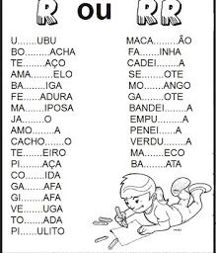
Esta atividade pode ser impressa ou apenas escrita em uma folha para o aluno resolver. estas atividades são para complementar nossos estudos.
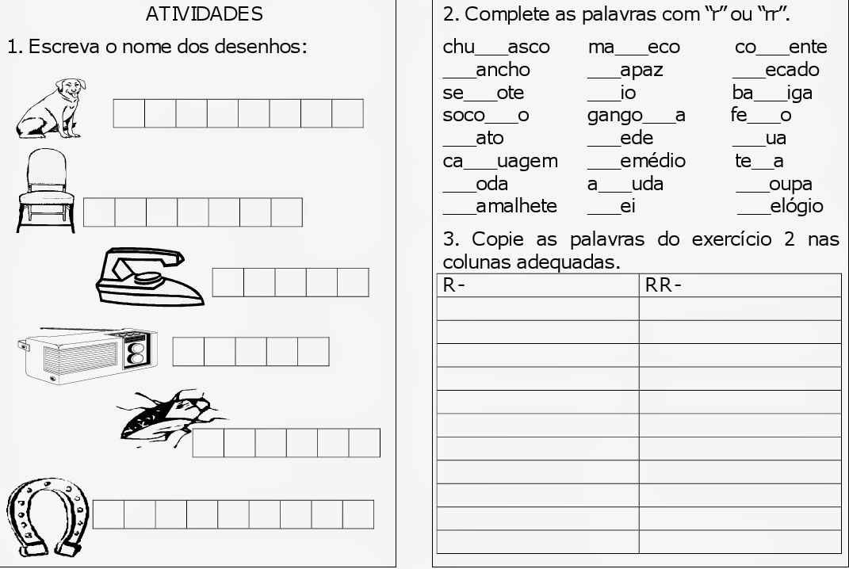
Atividade 17/06/2020
1º Momento- Quando usar S ou SS?
É provável que em algum momento de sua vida já surgiram dúvidas sobre como se escreve alguma determinada palavra, pois no português existem várias palavras que ao escutarmos podemos julgar que têm os mesmos sons, por exemplo, pássaro, caçador, cansado. Mas como foi visto aqui, elas não são escritas do mesmo jeito. Umas usam o SS outra apenas o S. Mas se são escritas com letras diferentes, como é que escutamos o mesmo som a falar tais palavras?

Quando se usa o S
Então vamos lá, o S é usado nas palavras nas seguintes situações:
Usamos nos sufixos – oso e –osa, quando a palavra é um adjetivo. Lembrando que sufixo é a terminação de uma palavra. Exemplo:
Bondoso
Gostoso
Vistosa
Usamos nos sufixos –esa e –isa quando as palavras são do gênero feminino. Exemplo:
Poetisa
Marquesa
Quando se usa o SS
Seguimos agora com as regras que demonstram quando utilizar o SS.
Usamos em palavras que são derivadas dos verbos terminados em “ceder”.
conceder – concessão
exceder – excesso, excessivo
proceder – processo
Usamos nos substantivos relacionados a verbos com o radical “-prim”.
comprimir – compressão
imprimir – impressão
reprimir – repressão
2º Momento- Atividades da apostila
Na apostila de língua portuguesa os alunos farão as atividades das páginas 50,51 e 52. Estas atividades são sobre palavras com S e SS.

3º Momento- atividades complementares
Esta atividade pode ser impressa ou apenas escrita em uma folha para o aluno resolver. estas atividades são para complementar nossos estudos
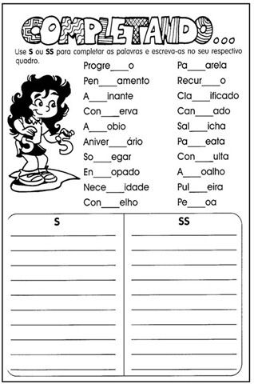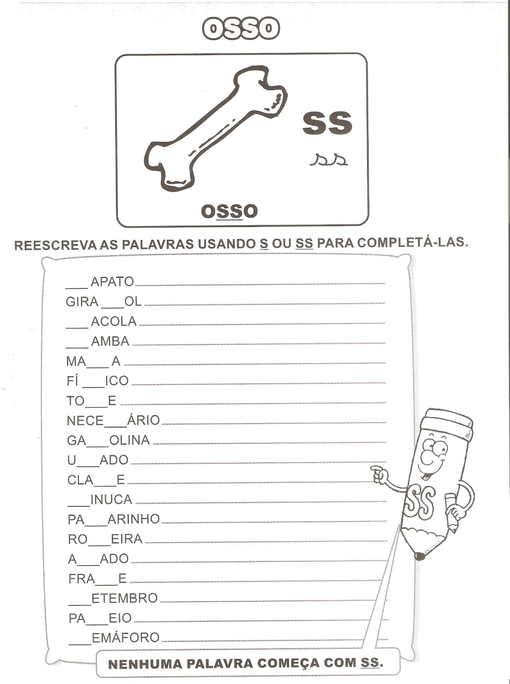

4º Momento- apostila
Neste momento os alunos deverão realizar as atividades da apostila nas páginas 53,54 e 55.Trabalhando palavras com a letra N

